Beam

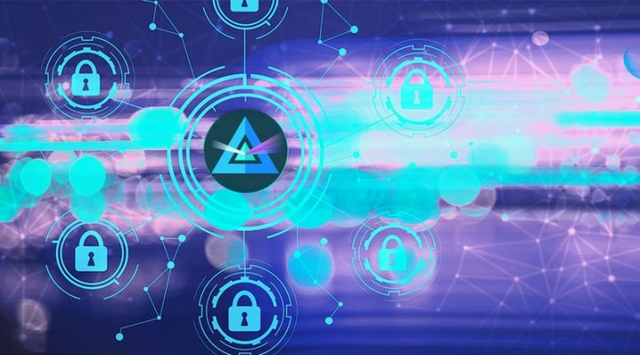
Specyfikacja:
Data powstania: 03 Stycznia 2019
Maksymalna ilość coinów: 262,800,000
Nagroda za blok: 100 Beam, (pierwszy halving po roku, a wszystkie kolejne co 4 lata)
Konsensun: PoW (podobnie jak Bitcoin, Litecoin itp, ) aktualnie protokół Beam Hash II, kopanie za pomocą kart graficznych, co jakiś czas mają następować aktualnie protokołu w celu wyelminowanie możliwości w przyszłości kopania za pomocą ASIC’ów.

Aktualna pozycja na CMC: 91
Cena: 1,26$
ATH: 3,18$
ATL: 0,38$
Ilość coinów w obiegu: 32,533,760
MarketCap: $41,051,418
Dzienny Volumen: $69,183,651
Brak pre mine
Brak ICO
Język programowania: C++
Brak Masternodów
Twórcy przez pierwsze 5 lat będą dostawali 20% z urobku wszystkich nagród za bloki na rozwój I promocje coina.
Koszt transakcji: obecnie praktycznie darmowy – 0.000001Beam za transfer, (czyli jakieś 0,0005 grosza)
Strona: https://www.beam.mw/
Twitter: https://twitter.com/beamprivacy
Discord https://discordapp.com/invite/BHZvAhg
Medium: https://medium.com/beam-mw
Forum na Bitcointalk: https://bitcointalk.org/index.php?topic=5052151.0
Github https://github.com/BeamMW/beam
Dokumentacja Beama: https://beam-docs.readthedocs.io/en/latest/index.html

Ostatnie zmiany
Beam miał ostatnio Hard Fork do wersji 3.0. Ostatnia duża zmiana odbyła się 19 sierpnia I zmieniła protokół na nowszy, który ma być odporny na ASIC’i przez najbliższy rok. Dodatkowo wśród dużych zmian zespół Beama dodał w ostatnich miesiącach aplikacje mobilną, system SBBS (druga osoba nie musi być online podczas wysyłania środków), testy Atomic Swap, oraz Lightning Network.

Podaż coinów
Beam jest walutą powstałą na samym początku tego roku. Jest projektem bardzo młodym I posiadającym wiele problemów natury dziecięcej jak np: niewielka ilość tranzakcji, nie zbyt duża społeczność, wysoka inflacja itp.
Jedną z najważniejszych różnic pomiedzy Grinem a Beamem jest różna inflacja. W przeciwieństwie do Grina posiada “halvingi”, które w tej walucie wyglądają następująco:
1 rok po odpaleniu mainnetu – 100 Beam/blok
2,3,4,5 rok po odpaleniu mainnetu – 50 Beam/blok
6,7,8,9 rok – 25 Beam/blok
itd, itd.
Jak zauważyliście jest to schemat bardzo podobny do Bitcoina, Litecoina I innych klryptowalut za wyjątkiem pierwszego halvingu, który jako jedyny nastąpi znacznie szybciej bo już w styczniu 2020 roku. Dodatkowo należy zaznaczyć że projekt nie miał żadnego ICO, a środki na rozwój twórcy będą dostawali przez 5 lat w postaci 20% wykopanych wszystkich Beamów. Osobiście myślę że to dość sprawiedliwy układ, bo twórcy przez przynajmniej kilka lat będą mieli interes w rozwijaniu projektu I dbaniu aby ciągle był w czołówce projektów.

A co to za Team?

Team składa się z 18 osób (można zlależć na głównej stronie projektu):
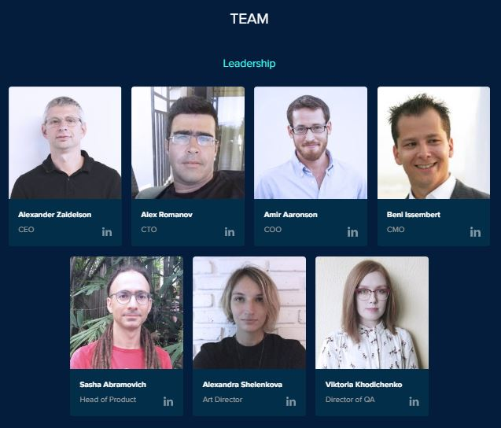
Jak widzimy po linkach do serwisu LinkedIn pracownicy nie mają dużego doświadczenia w projektach krypto, ale za to posiadają już jakieś doświadczenie w projektach informatycznych. To co dla mnie najważniejsze to fakt, że większość osób jest deveoperami, którzy mają już wieloletnie doświadczenie w programowaniu.

Witać to również po postępach w pracy nad kodem I dodawaniu kolejnych funkcjonalności do kryptowaluty, jak I tworzeniu portfeli z przyjaznym I ładnym dla oka designie.

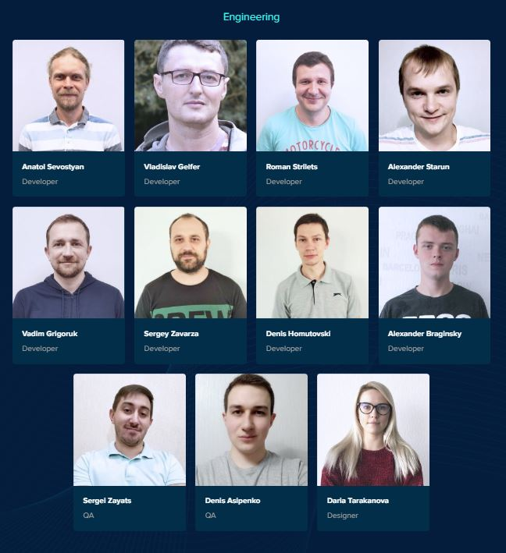
To co również ważne to kontakt zespołu ze społecznością. Ze wszystkimmi swoimi postępamidzielą się w serwisach społecznościowych jak I blogach tematycznych.

Niestety nie zmienia to faktu że team składający się z 18 osób to dość mały team. Miejmy nadzieję, że wraz z rozrostem projektu dołączać do niego będą kolejne osoby.

Aktualne poczynania developerów można śledzić również na GitHubie:
https://github.com/orgs/BeamMW/people

Roadmap
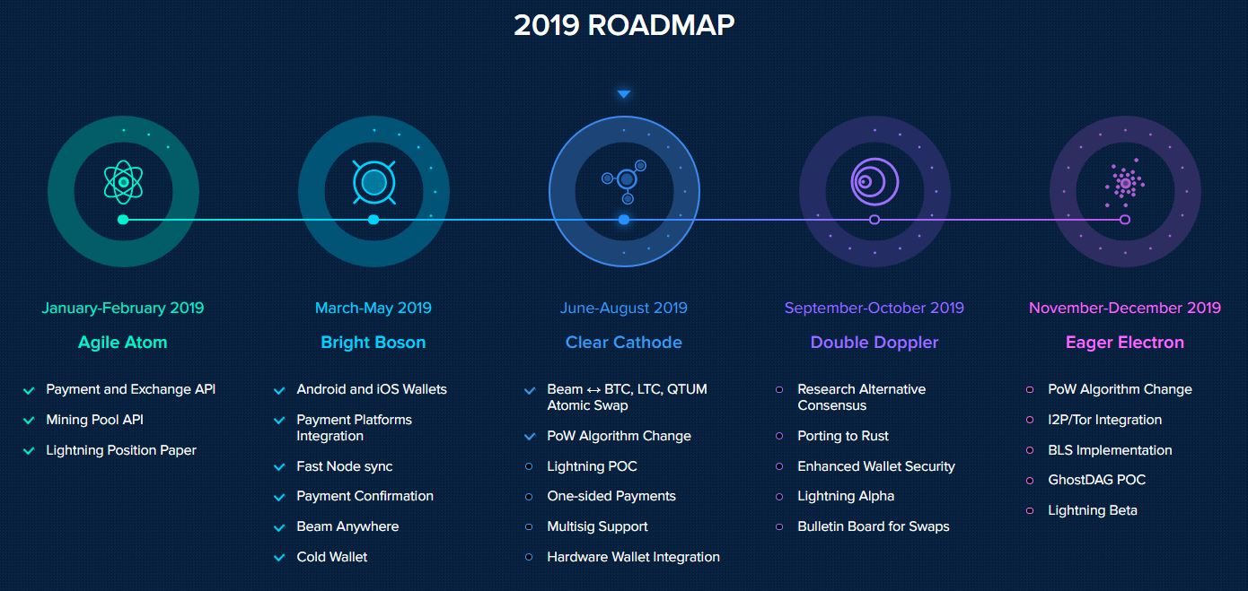
Twórcy postanowili że będą wypuszczać roczne roadmapy, aby łatwiej było im w jasny sposób pokazywać aktualne zmiany I przyszłe implementacje. Roadmap jest na bieżąco aktualizowany. Jak widzimy obecnie mamy bardzo niewielkie opóźnienia. Zespół wywiązuje się z podanych terminów,
Wśród najważniejszych zmian do końca bieżącego roku znajdziemy Atomic Swapy, Lightning Network, jednostronne płatności, multisig, wsparcie dla portfeli hardware’owych, zabezpiecznienia związane z implementacji sieci Tor, oraz wprowadzenie nowej aktualizacji do algorytmu kopania.
Implementacji na ten rok jest dośc sporo. Dlatego warto pod koniec roku zweryfikować czy zmiany te udało się zespołowi wprowadzić.

Stosunek marketcap/volumen
Jak zapewne wiele osob z was zauważyło wolumen Beama na giełdach jest, aż niezdrowo wysoki w stosunku do wartości wszystkich coinów. Bardzo trudno jest jednoznacznie powiedzieć czemu się tak dzieje. Możliwe że odpowiedzialna jest za to duża ilość botów na giełdach, a możliwe również że po prostu większość wydobytych coinów od razu upłynniana jest na giełdach. Tak czy inaczej nie jest to zachowanie typowe dla kryptowalut z pierwszej setki CMC.

Sprawdzmy teraz społeczność Beama w liczbach:
Twitter: 11000
Discord: 8900
Telegram: 7500
Reddit : 4500
Github:
5685 commits
69 branches
43 releases
20 contributors
62 Obserwuje
Bitcointalk: 1000 wpisów
Ze wszystkich dostępnych sposobów pozyskiwania informacji o zmianach w Beamie polecam Telegram, oraz oficjalny blog na Medium. Można tam na bieżąco sprawdzać zmiany w projekcie.
Szybko odpowiedź mozna również uzyskać od ludzi na Discordzie.

Gdzie kupić Beama?
W tej kwestii jest dość słabo. Obecnie można kupić go na HotBiT, BW.com, BitForex, Gate.io, Trade.io czy TradeOgre. Mimo wysokiej pozycji w CMC nadal brak “konkretniejszych” giełd na których można dokonać zakupu. Z checią zaobaczyłbym go na KuCoinie, Huobi, BitFinexie, czy Binance.

Co się dzieje z projektem? Jest rozwijany?
Od samego początku zespół bardzo mocno pracuje nad projektem dodając kolejne implementacje I zastosowania. Obecnie posiada dwa portfele. Jeden na komputery osobiste, a drugi na smartfony z androidem I iOS. Wśród najbliższych implementacji możemy wymienić prace nad Atomic Swap (więcej tutaj: https://medium.com/beam-mw/mimblewimble-atomic-swap-btc-ltc-241330e8d32c czy też LN na Beamie (roboczo nazwa “Laser Beam”). Lada chwila kryptowaluta powinna pojawic się rownież na hardware wallecie. Rozwój projektu na GitHubie również jest w porządku, aczkowiek I tak wiele mu brakuje w stosunku do innych projektów, które posiadają większą ilość developerów I fanów. Nie mniej jednak na Githubie panuje porządek, a mniejsze zmiany w kodzie pojawiają się na bieżąco. Issue są ładnie labelowane, posiadają również Wiki, a błędy można zgłaszać mailowo. Commity pojawiają się regularnie praktycznie od początku istniejnia projektu. Nie znalazłem niestety programu Bug Bouty dla programistów.

Słów kilka o adopcji Beam. Obecnie oprócz kilku giełd środki możemy również wykorzystywać do zakupu różnych dóbr na wielu stronach. Pełną I aktualizowaną listę można znaleść tutaj:
https://medium.com/beam-mw/mimblewimble-beam-accepted-here-51d421c6a15f

Jeśli spojrzymy na nadciągające w najblizszych tygodniach wydarzenia to Beam 20 września pojawi się na BlockchainUA w Kijowie.

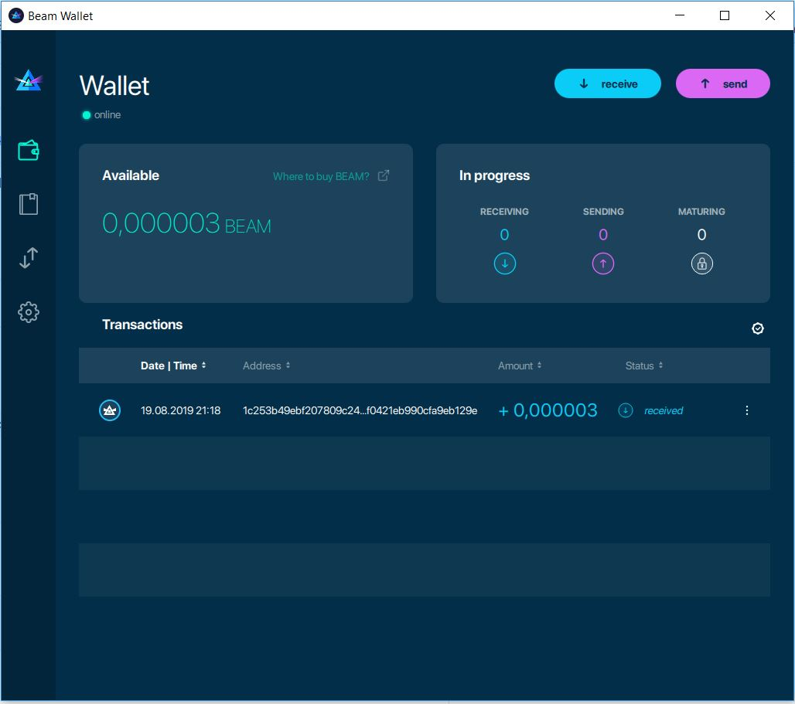
Portfel

Beam posiada dwa portfela. Jeden na komputery osobiste, drugi na urządzenia mobilne. To co ważne to porfele są bardzo łatwe w obsłudze, a w dodatku każdy może je przetestować za darmo. Wystarczy dostać małą część na portfel z kraniku: https://faucet.beamprivacy.community/ Otrzymane śroki pozwolą na dokonanie kilku przelewów aby przetestować kryptowalutę I zaznajomić się z konstrukcją portfeli. Można na nim sprawdzić wszystkie swoje niewydane środki (UTXO), zmienić węzeł, czy też historię przelewów. Czyli tak jak w każdym standardowym wallecie. W przeciwieństwie do Grina wygląd porfeli jest wg. mnie o dużo ładniejszy I przyjemniejszy dla oka.

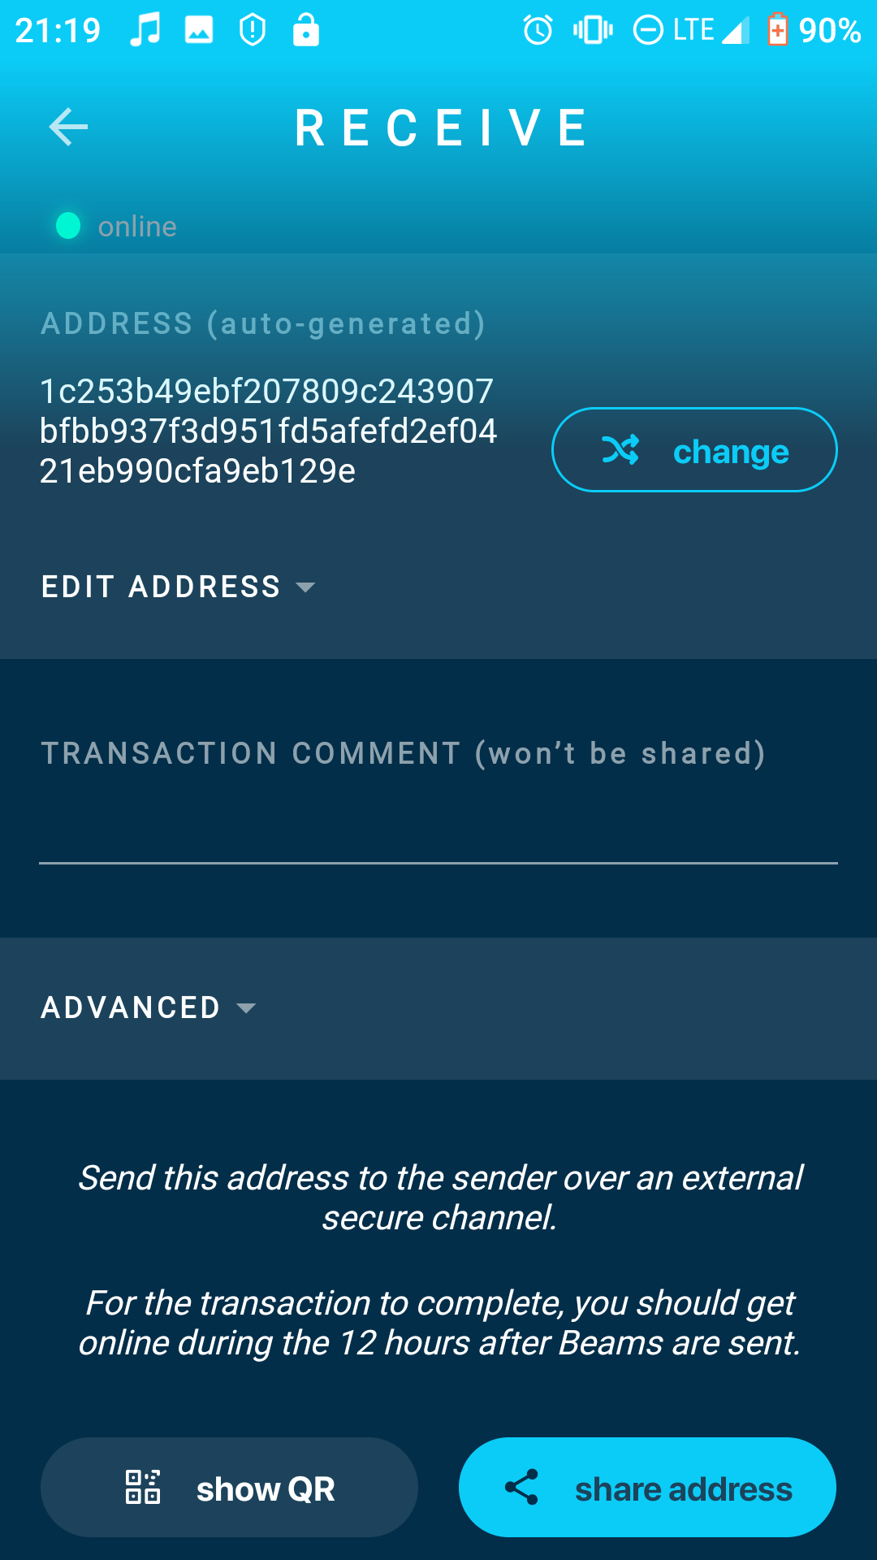
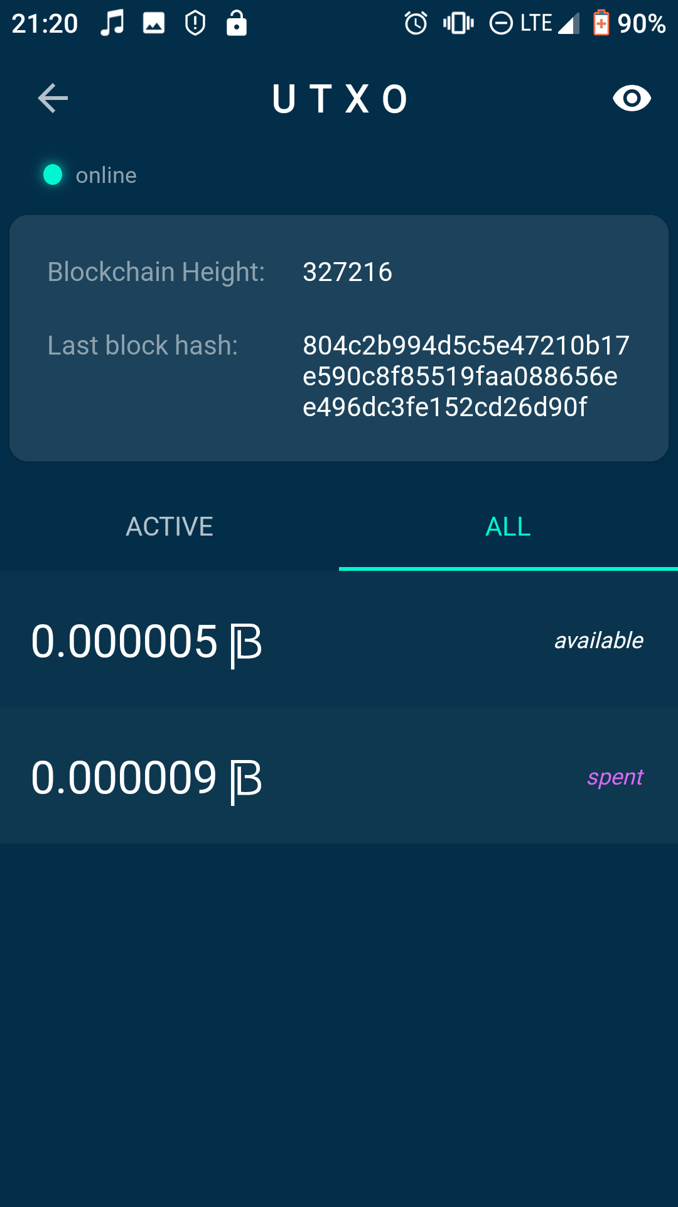
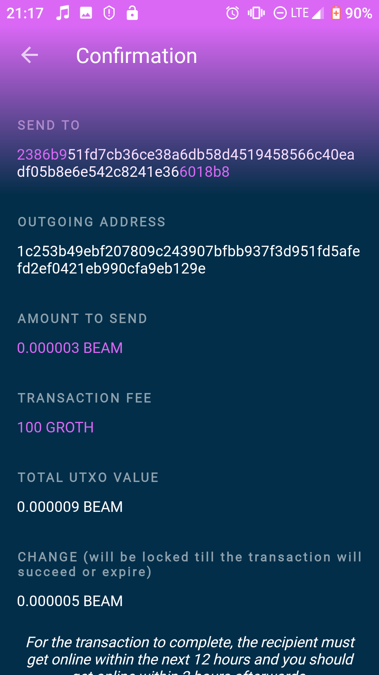

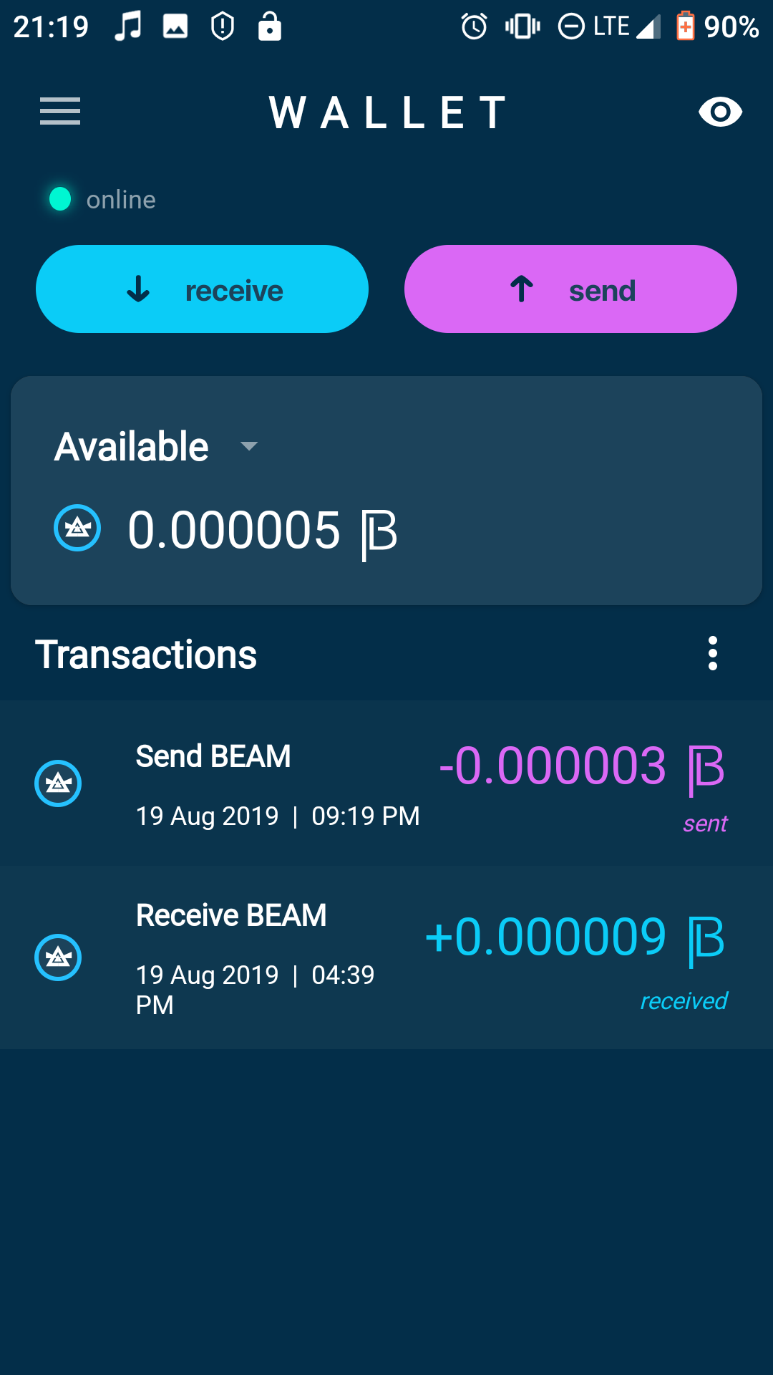

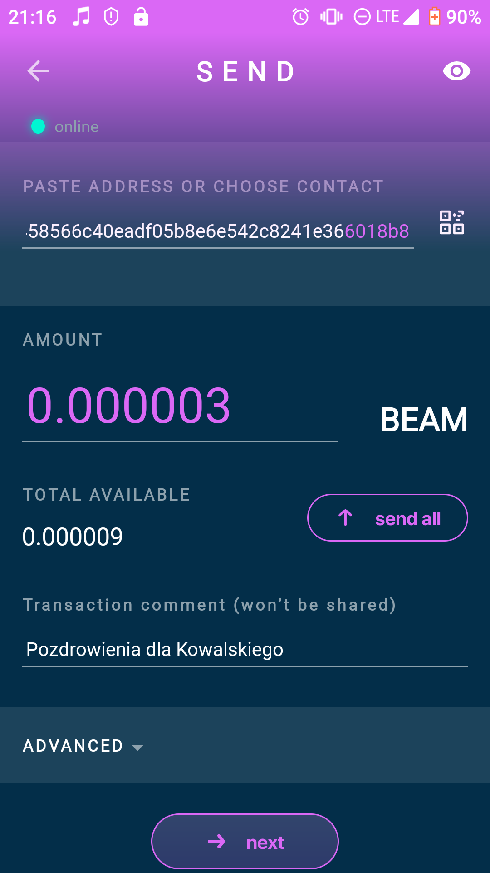

Implenetacja SBBS
Protokół MimbleWimle ma ograniczenie. Jeśli dokonujemy przelew to druga osoba musi być online, aby mogła otrzymać środki, gdyż to ta druga osoba musi potwierdzić przelew aby został na blockchainie zapisany. Beam’owi udało sie obejść to ograniczenie poprzez impelentacje SBBS.

Architektura SBBS nie jest niczym nowym. Jest wykorzystywana na świecie już od wielu lat, a swoje początki ma nawet w latach 80-tych. Portfel Beama łaczy się z innymi pełnymi węzłami Beama I przesyła prywatne wiadomości. Każdy nod ma już zaimplementowane SBBS co ułatwia całą operacje.
Są one zaszyfrowane za pomocą klucza publiczego odbiorcy, dzięki czemu tylko on może ją odblokować I potwierdzić otrzymane środki. Wiadomości szyfrowane przez SBBS są przechowywane w bazach danych w nodach I wydłużają czas potwierdzenia otrzymania środków przez odbiorcę do 12 godzin. Nie jest to tak łatwe I proste rozwiązanie jak w przypadku innych coinów jak BTC, LTC czy Monero, nie mniej jednak znacząco niweluje problem konieczności bycia online w tym samym czasie przez wysyłającego I odbiorcę.

Co się dzieje z siecią?
Pierwszy wykres to porównianie hashrate I nowych UTXO.
Hashrate po początkowych zawirowaniach I kilkumiesięcznych spadkach obecnie znów znacząco wzrasta, podobnie jak ilość nowych kont z niewydanymi środkami. Są to informacje bardzo optymistyczne, które pokazują zwiększone zainteresowanie siecią w ostatnich tygodniach. Należy obserwować jak zachowają się te parametry w ciągu następnych kilku miesięcy, gdyż jak w wielu mniejszych projektach może być to zwykły krótkotrwały “hype”.
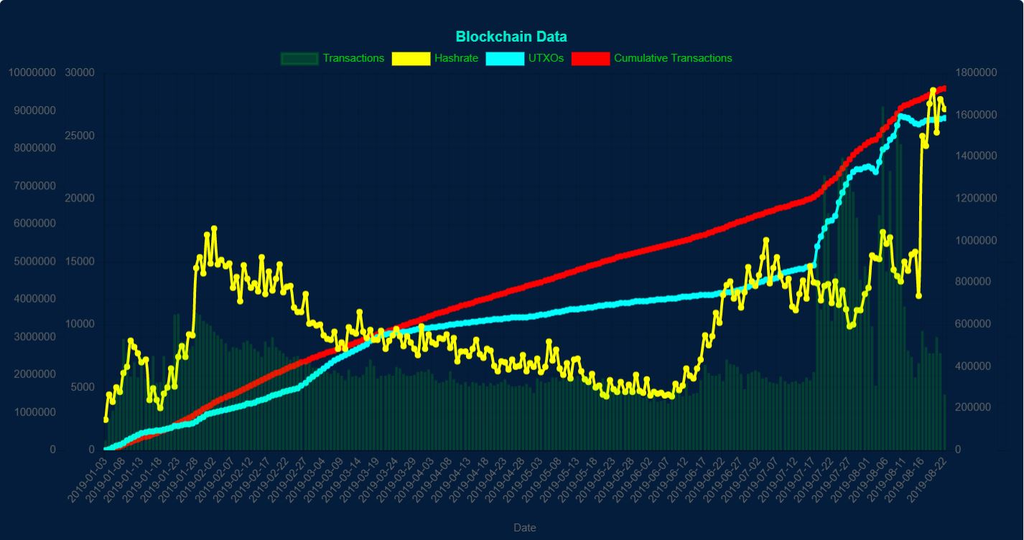
Kolejny wykres to już informacje o podziale mocy sieci pomiędzy większe poole. Od razu widzimy że jest tu znacząco lepsza sytuacja niż w przypadku Grina. Nadal większość siły wydobywczej należy do kilku pooli, lecz na szczęście moc jest bardziej rozproszona I nie mamy do czynienia z jednym poolem posiadającym wikszość mocy obliczeniowej sieci.
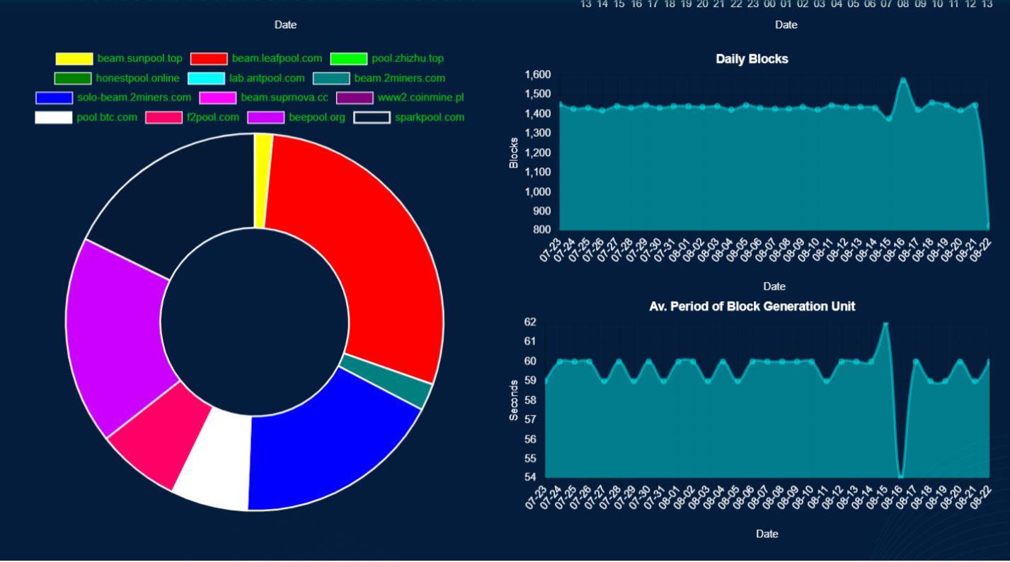
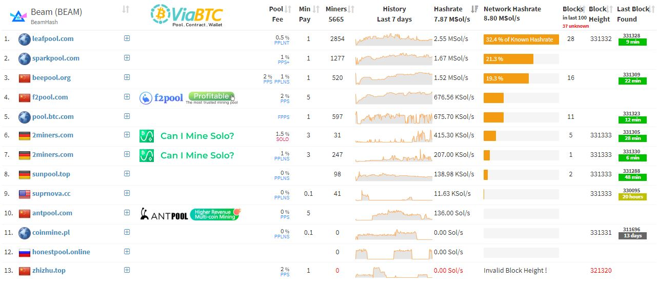

Więcej szegółów pokazuje trzeci wykres. Można na nim zauważyć że jest to młoda sieć i niekiedy zdarzają się pojedyńcze dni w których przewagę mają pojedyńcze pole, nie mniej jednak nie mamy tu do czynienia z niedorzecznym podzialem mocy jak w Grinie, gdzie mniejsze poole “nie mają nic do gadania I muszą się dostosować do tych większych kolosów”.
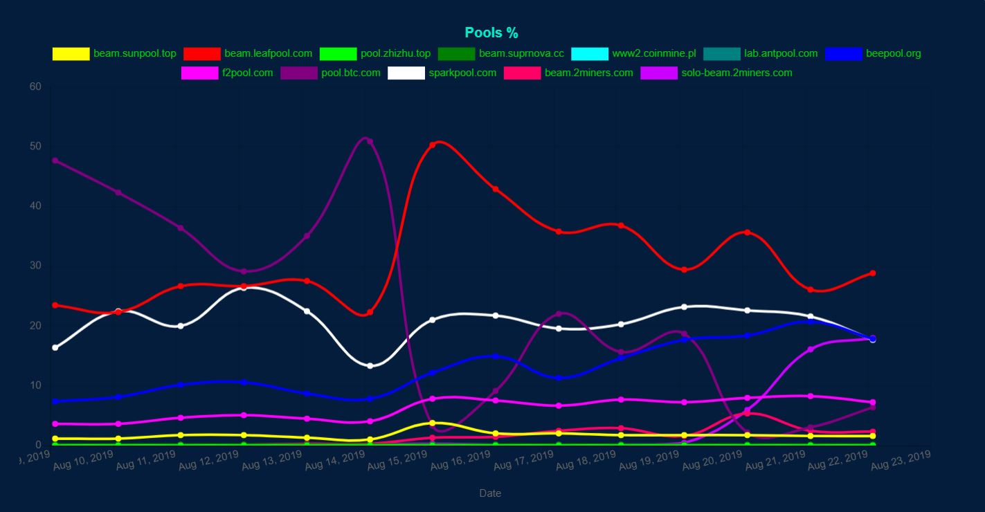
Więcej o nowym algorytmie kopania na Beamie, ktory obecnie jest już stosowany na Beamie można poczytać tutaj:
chrome-extension://oemmndcbldboiebfnladdacbdfmadadm/https://docs.beam.mw/BeamHashII.pdf

Nody
Tu mamy dość odmienną sytuację niż w Grinie. Otóż nie jesteśmy w stanie zliczyć ilość wszystkich nodów w sieci, gdyż protokół który odpowiada za łączenie się nodów w sieć nie pozwala w prosty sposób na zliczenie nodów w sieci Beam.

Wielkość blockchaina
Na koniec tej sekcji zobaczmy jeszcze obecną sytuację wielkości całego blockchaina Beama. Obecna waga pełnego noda to 1,24 GB, a gdyby blockchain przechowywał wszystkie tranzakcje to waga skoczyłaby do 6 GB. Jest to aż czterokrotna różnica w wielkości blockchaina. Jak widać usuwanie niepotrzebnych tranzakcji z blockchaina działa.

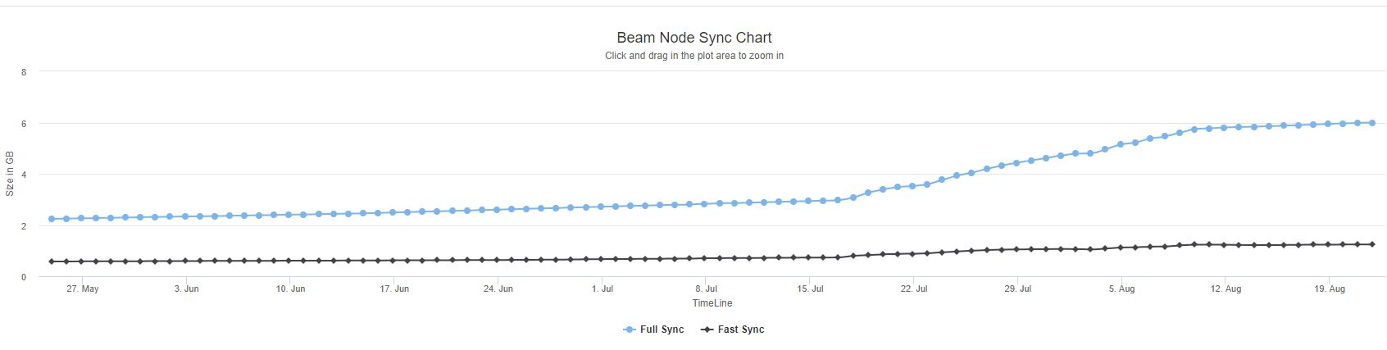

Ceny historyczne

Nie chcę tu tworzyć zaawansowanej analizy, gdyż nie to jest moim celem. Nie mniej jednak zobaczmy jak wyglądają historyczne ceny Beama najpierw w parze do dolara:

Beam/USD

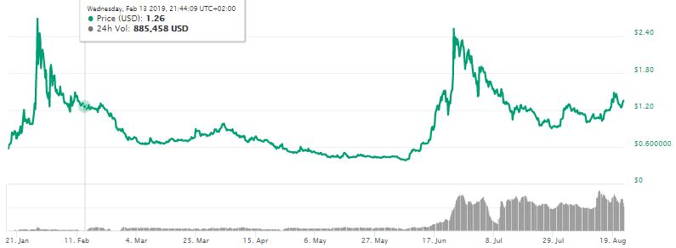
Po początkowym hype’ie I wystrzale ceny do 3.18$ I sporych spadkach cena doszła do najniższego poziomu 0,38$. Następnie na początku czerwca nastąpiły duże wzrosty związane z adopcją nowego protokołu do kopania. Potem znów mamy spadek ceny do poziomu jednego dolara, lecz koniecznie należy zwrocić uwagę iż wiele osób zaczyna już skupować coiny ze względu na halving ktory będzie miał miejsce pod koniec tego roku.

Beam/BTC
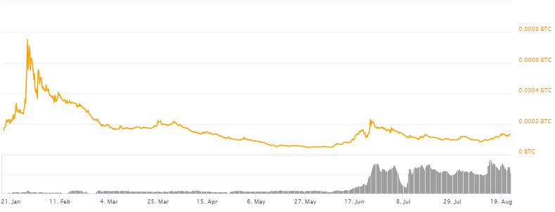
Na tej parze mamy widoczne podobieństwo do wykresu Grina w stosunku do BTC. Ostatnie wzrosty z czerwca nie wyglądają na tej parze już tak ekstycująco jak w przypadku do dolara. Zawuażalne jest nastomiast wypracowanie przez cenę aktualnego dna na poziomie 9200 satoshi. Ostatnie spadki zostały powstrzymane I najbardziej prawdopodobnym najbliższym celem jest kontynuacja wzrostów.

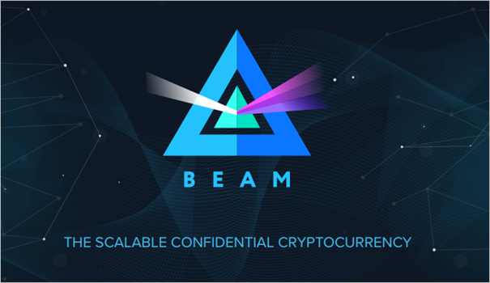
Podsumowanie

Krytpowaluta Beam jest bardzo młodym projektem. Ma zaledwie 8 miesięcy. Mimo tego udało się jej wejść do pierwszej setki na CMC. Podobnie jak Grin korzysta z nowego protokołu MimbleWimble, który jest bardzo ciekawy, jak I kontrowersyjny w swoich założeniach. Mają pracowity, lecz niewielki team, który obecnie dotrzymuje terminów. Niestety Beam dostepny jest na niewielu giełdach I to niezbyt znanych. Sieć wygląda dość “zdrowo”, a GitHub jest starannie prowadzony z prawie codziennymi zmianami w kodzie. Posiadają dodatkowo dobry, prosty I działający bez zarzutów portfel na wszsytkie platformy. Z pewnością wiele osób będzie kupowało Beama pod wydarzenia. Pod koniec roku (grudzień/styczeń) szykuje się halving, a także implementacja LN, czy też ulepszenie algorytmu kopania.

